K9R115/3X1S2

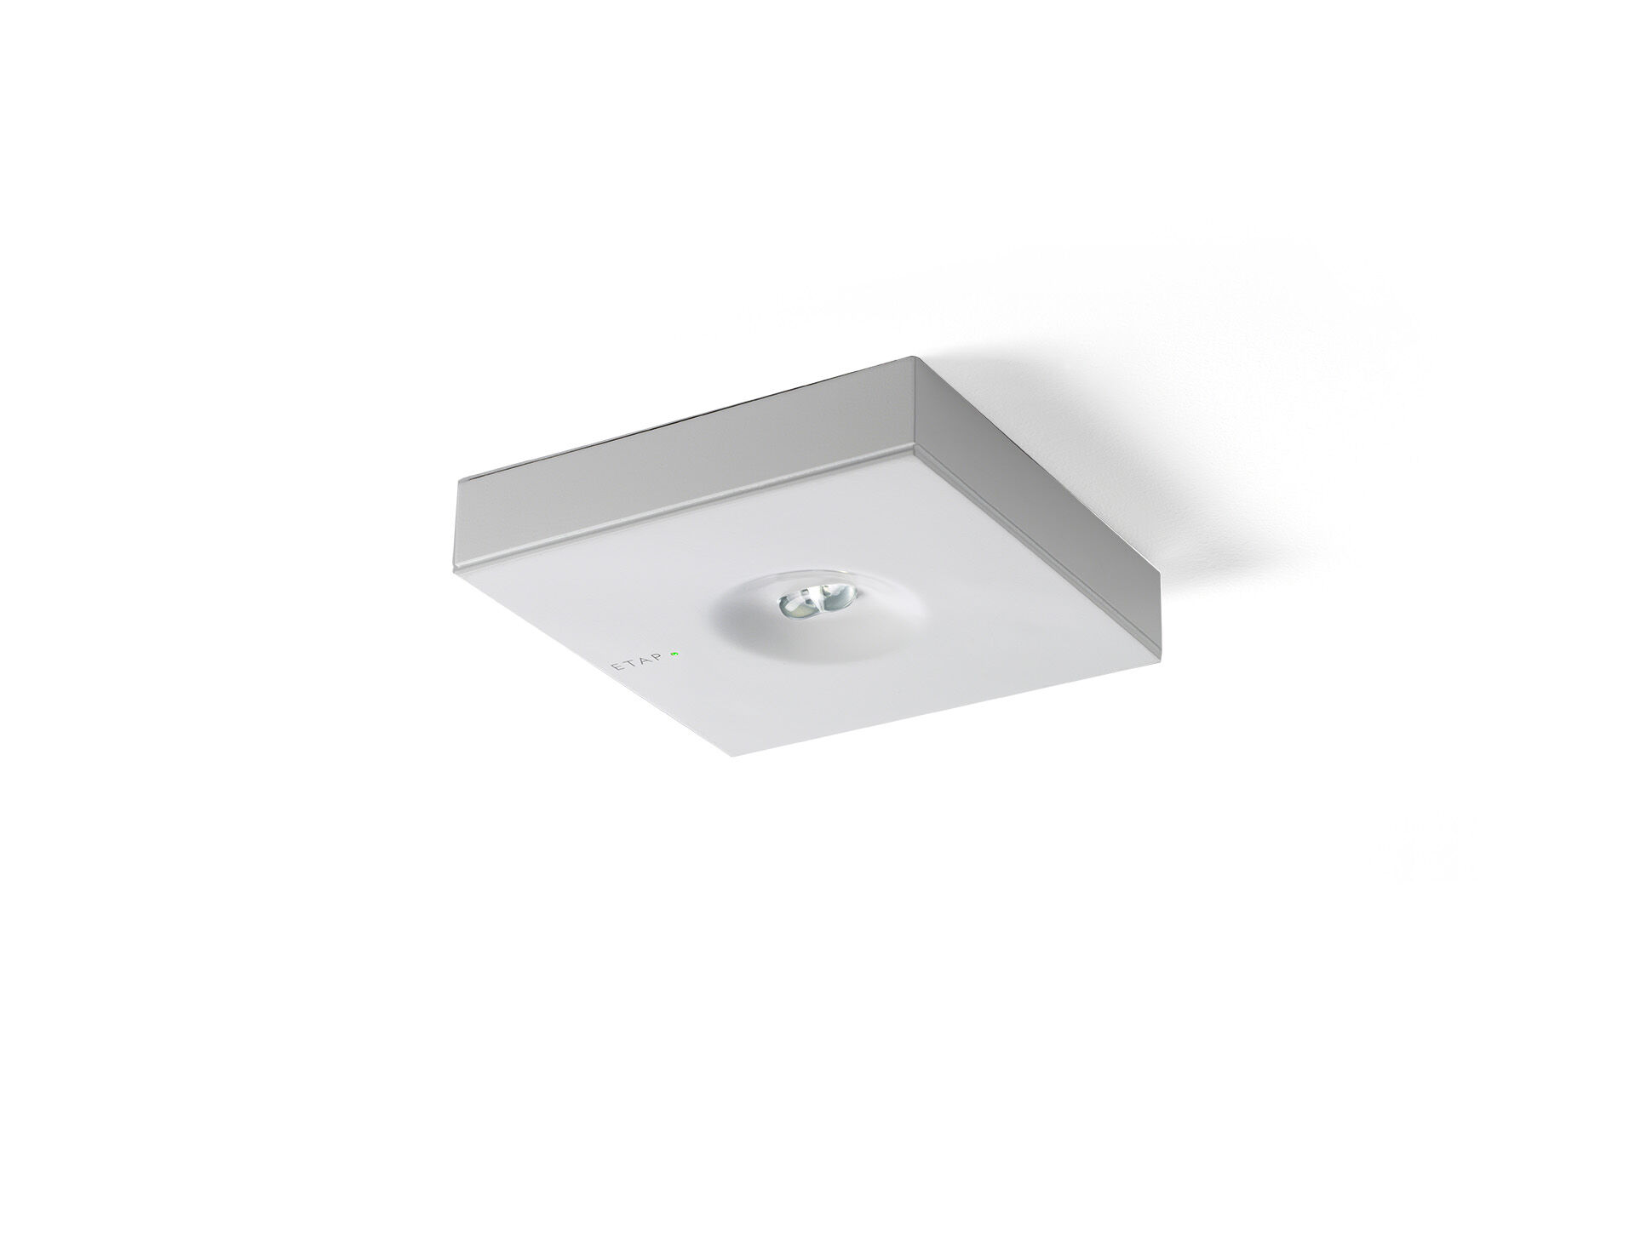
Diseño minimalista alumbrado de emergencia cuadrado para vías de evacuación. Montaje adosado. Luminaria autónoma (contiene batería). Dimensiones: 152 mm x 152 mm x 32 mm. Carcasa zamak con recubrimiento en polvo con óptica de aspecto empotrado, base de policarbonato, apertura sin tornillos, conexión eléctrica automática, terminales de cable sin tornillos (hasta 2.5mm²). Distribución de la luz lineal, adecuado para dar 1 lux en el eje de la vía de evacuación. Lumen emergencia: 205 lm. Consumo de energía: 0.9 W. Interdistancia vía de evacuación: A una altura de montaje de 2.8 m, la iluminancia en suelo es 1 lux con una interdistancia (b) de 19.9 m. Tensión: 220-230V. Autonomia: 180 minutos. La luminaria indica datos de la lámpara, fecha y tipo de batería, según la norma EN 60598-2.22. Batería: 4 x NiMh 1,2V 2,2Ah. Test de funcionamiento semanal automático, test de duración de batería cada 13 semanas, según la norma EN 50172 y EN 62034. Software ESM de gestión y control para mantenimiento centralizado. Conexión mediante comunicación inalámbrica de 868 MHz. Modo permanente/no permanente seleccionable, preestablecido para la mayoría de las aplicaciones. Clase de aislamiento: clase II. Zamak con recubrimiento en polvo carcasa, RAL9003 - blanco (texturizado). Grado de protección IP: IP42. Grado de protección IK: IK04. Comprobación del filamento: 850°C. 5 años de garantía en luminarias, fuente de luz, controlador y la batería. Certificaciones: CE. La luminaria ha sido desarrollada y producida según la norma EN 60598-1 en una empresa certificada ISO 9001 e ISO 14001.

